Лабораторная работа №1

Git и markdown

Ли Тимофей Александрович, НФИбд-01-18

Содержание

Цель работы 1

Задание 1

Выполнение лабораторной работы 1

Выводы 5

# Цель работы

Освоить работу с Git, научиться пользоваться облегченным языком разметки Markdown.

# Задание

* Создать репозиторий
* Создать и загрузить файлы на github
* Сделать коммит и пуш на github
* Подключить SSH ключ к репозиторию
* Сделать релиз
* Оформить отчет и презентацию в форматах pdf, markdown

# Выполнение лабораторной работы

Создал репозиторий на github (рис. 1)

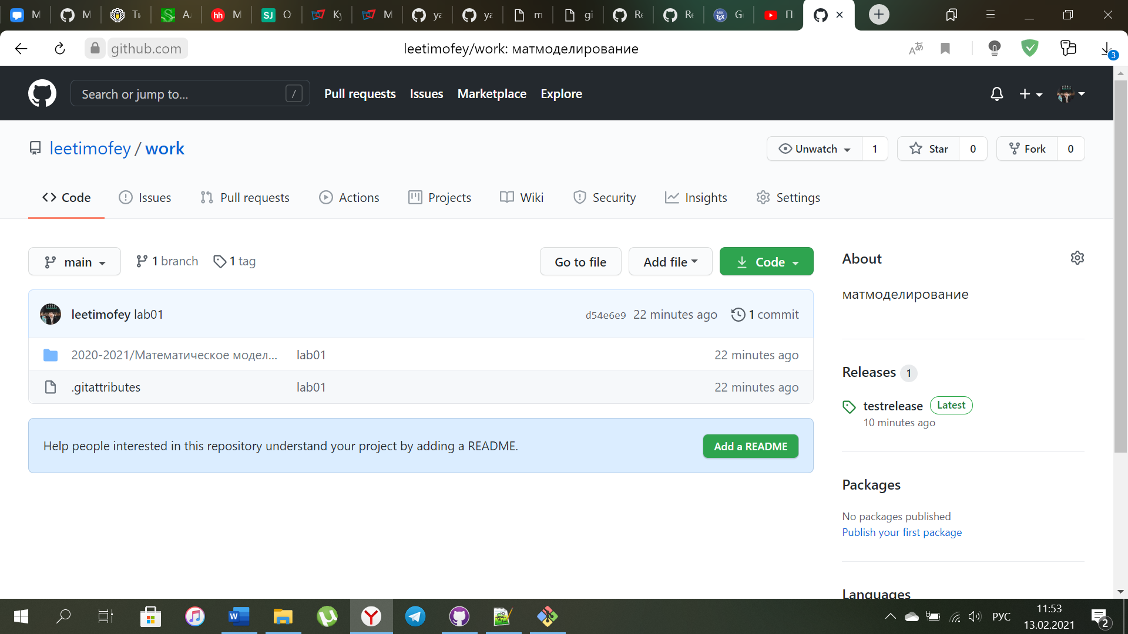{рис. 1}

Создал локальный репозиторий, добавил в него все файлы. (рис. 2)

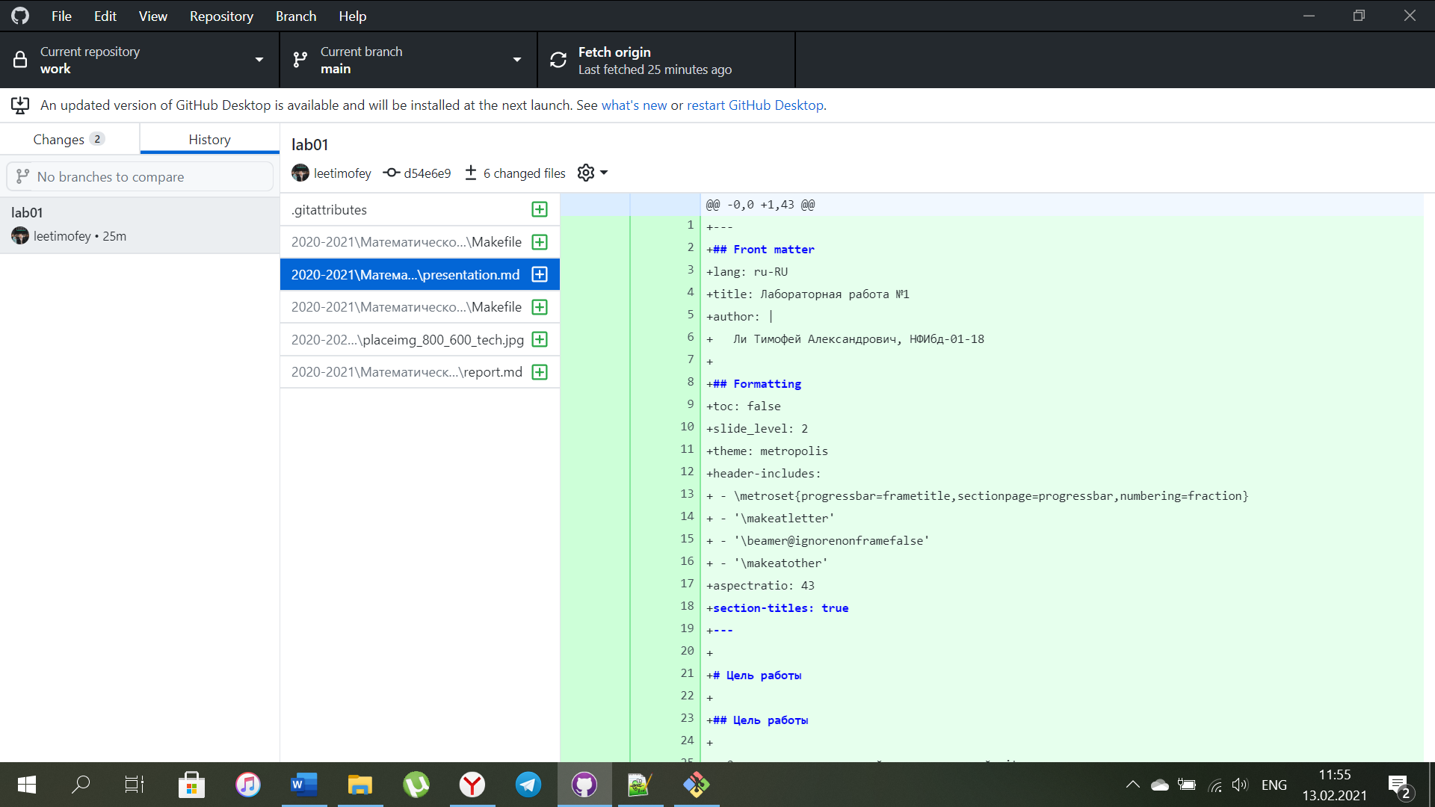{рис. 2}

Загрузил все файлы на github (рис. 3)

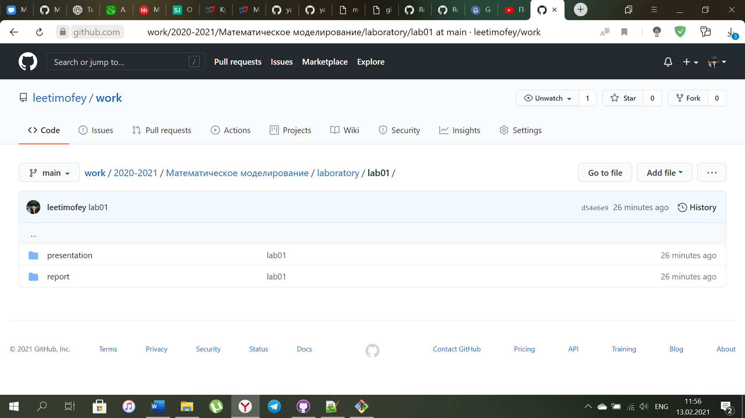{рис. 3}

Подключил SSH ключ к аккаунту. (рис. 4-5)

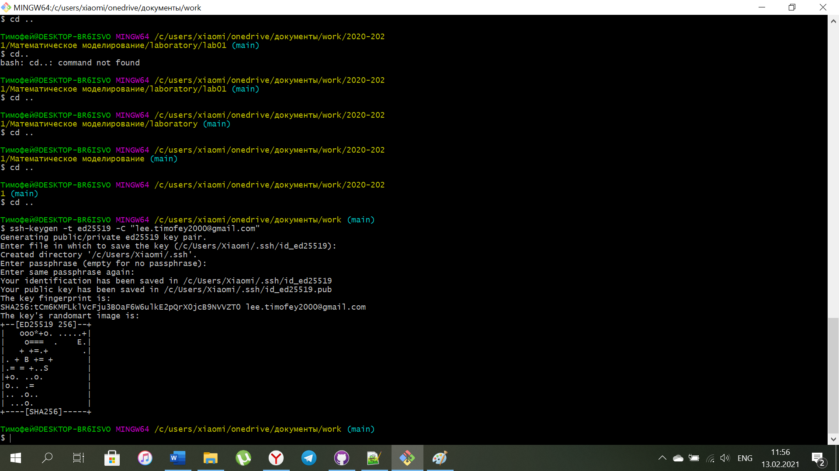{рис. 4} 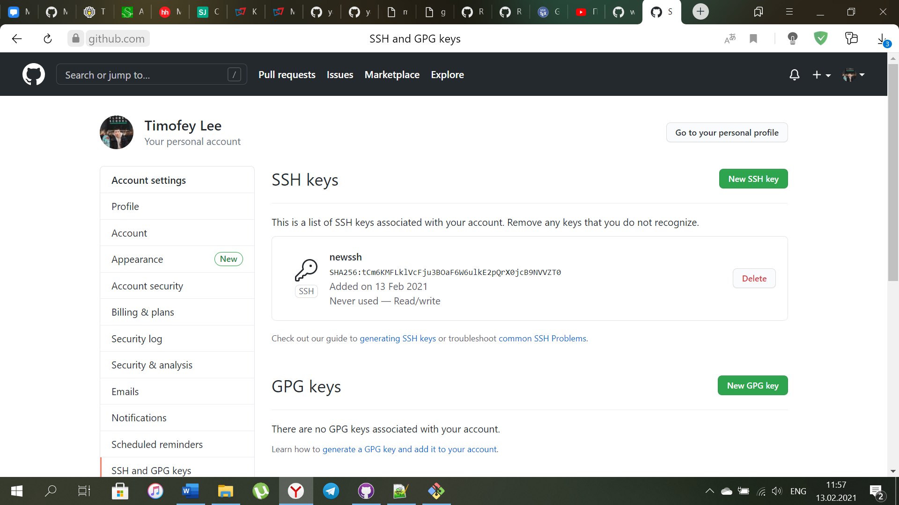{рис. 5}

Сделал релиз (рис. 6)

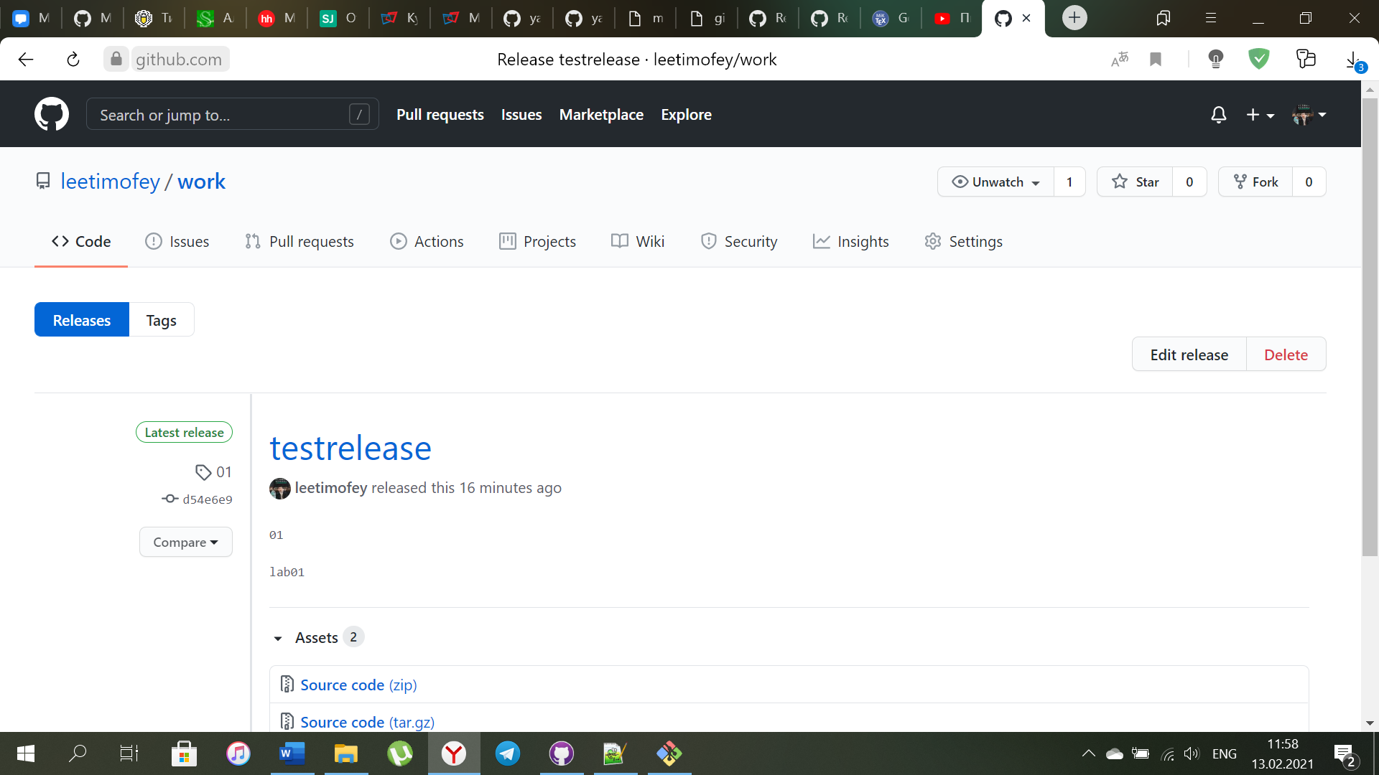{рис. 6}

# Выводы

Освоил работу с Git, научился пользоваться облегченным языком разметки Markdown.